Scuola PRIMARIA paritaria  “VIRGINIA AGNELLI”  Anno scolastico 2013-2014  Data…………………………………………….……… | Cognome……………………………………………………………………………Nome…………………………………………………………………………………Ordine alfabetico n°…………… Classe: 5^C | Interrogazione scritta di scienze  apparato digerente

Valutazione...............................

- Scrivi nei riquadri gli organi dell'apparato digerente
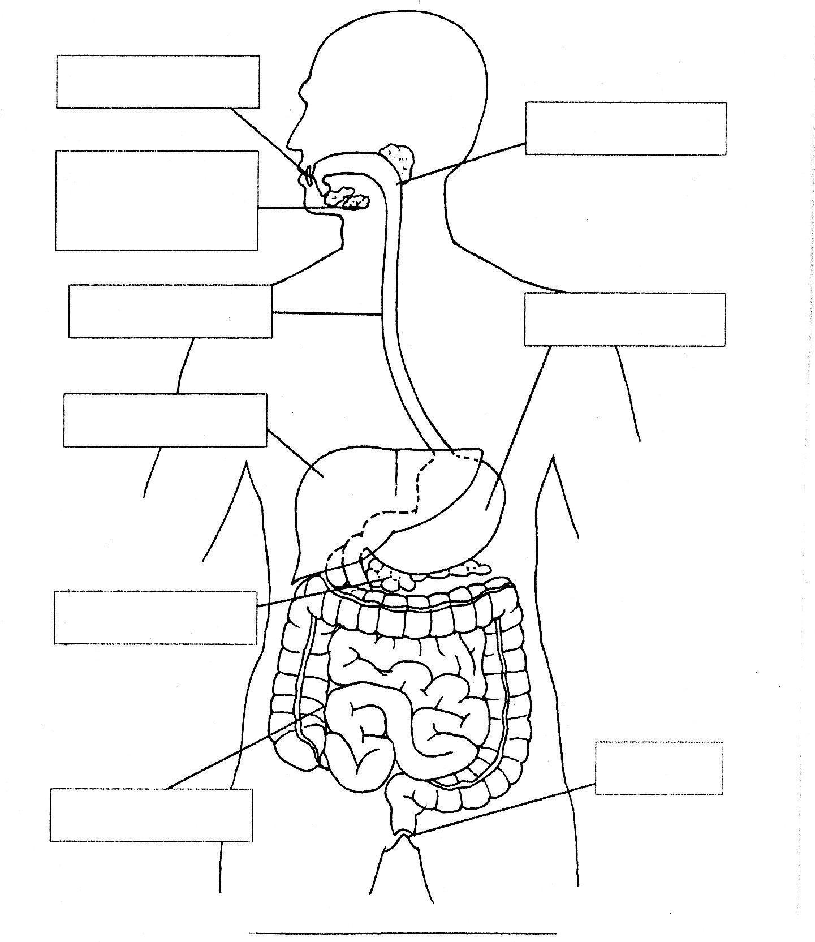

- Evidenzia la risposta esatta
Il velo pendulo si trova: - nell'intestino - nella bocca
L'esofago comunica con lo stomaco per mezzo: - del cardias - del piloro
L'apparato digerente ha il compito di:
- digerire il cibo, cioè di trasformarlo in sostanze che possono essere
assimilate dalle nostre cellule
- distribuire a tutte le cellule del corpo le sostanze nutritive
Il peritoneo avvolge: - lo stomaco - l'intestino
La seconda parte dell'intestino si chiama: - tenue - crasso
Il cibo viene trasformato in CHIMO: - nell'intestino - nello stomaco
Il cibo viene trasformato in BOLO: - nello stomaco - nella bocca
Il cibo viene trasformato in CHILO: - nell'intestino - nello stomaco
La prima digestione avviene con la: - masticazione - faringe
La secrezione prodotta dalla saliva trasforma: - gli amidi - le proteine
I denti da latte sono: - 20 -32
Il bolo alimentare scende nello stomaco per mezzo dell':- esofago - acqua
L'assorbimento delle sostanze nutritive avviene per mezzo dei villi intestinali che si trovano: - nell'intestino tenue - nell'intestino crasso
Nello stomaco il CHIMO trasforma: - le proteine - gli amidi
Nell'intestino il CHILO trasforma: - le proteine - i grassi
Le sostanze non digerite passano nell'intestino: - tenue - crasso
Per digerire bene è importante: - masticare a lungo - lavarsi i denti
Per non affaticare lo stomaco bisogna mangiare:
- poco per volta e ad intervalli regolari - spesso
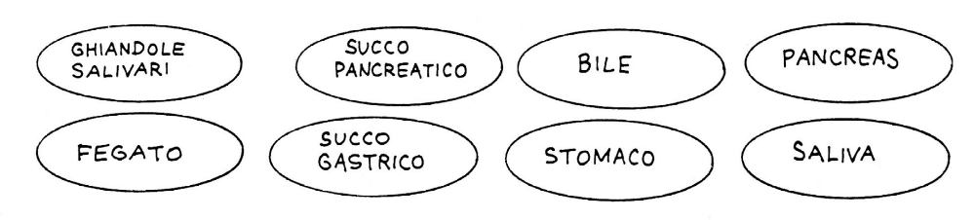
3- Colora con lo stesso colore la sostanza che provoca la trasformazione del cibo e la parte dell'apparato digerente che la secerne

CORREZIONE E CRITERI DI VALUTAZIONE
1.Scrivi nei riquadri gli organi dell'apparato digerente
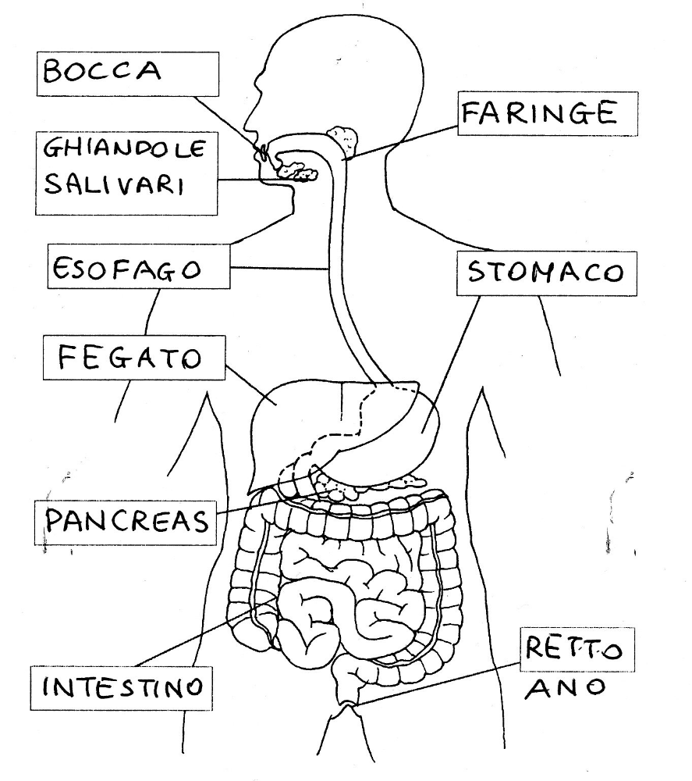
9
- Evidenzia la risposta esatta
Il velo pendulo si trova: - nell'intestino - nella bocca
L'esofago comunica con lo stomaco per mezzo: - del cardias - del piloro
L'apparato digerente ha il compito di:
- digerire il cibo, cioè di trasformarlo in sostanze che possono essere
assimilate dalle nostre cellule
- distribuire a tutte le cellule del corpo le sostanze nutritive
Il peritoneo avvolge: - lo stomaco - l'intestino
La seconda parte dell'intestino si chiama: - tenue - crasso
Il cibo viene trasformato in CHIMO: - nell'intestino - nello stomaco
Il cibo viene trasformato in BOLO: - nello stomaco - nella bocca
Il cibo viene trasformato in CHILO: - nell'intestino - nello stomaco
La prima digestione avviene con la: - masticazione - faringe
La secrezione prodotta dalla saliva trasforma: - gli amidi - le proteine
I denti da latte sono: - 20 -32
Il bolo alimentare scende nello stomaco per mezzo dell':- esofago - acqua
L'assorbimento delle sostanze nutritive avviene per mezzo dei villi intestinali che si trovano: - nell'intestino tenue - nell'intestino crasso
Nello stomaco il CHIMO trasforma: - le proteine - gli amidi
Nell'intestino il CHILO trasforma: - le proteine - i grassi
Le sostanze non digerite passano nell'intestino: - tenue - crasso
Per digerire bene è importante: - masticare a lungo - lavarsi i denti
Per non affaticare lo stomaco bisogna mangiare:
- poco per volta e ad intervalli regolari - spesso 18
3- Colora con lo stesso colore la sostanza che provoca la trasformazione del cibo e la parte dell'apparato digerente che la secerne
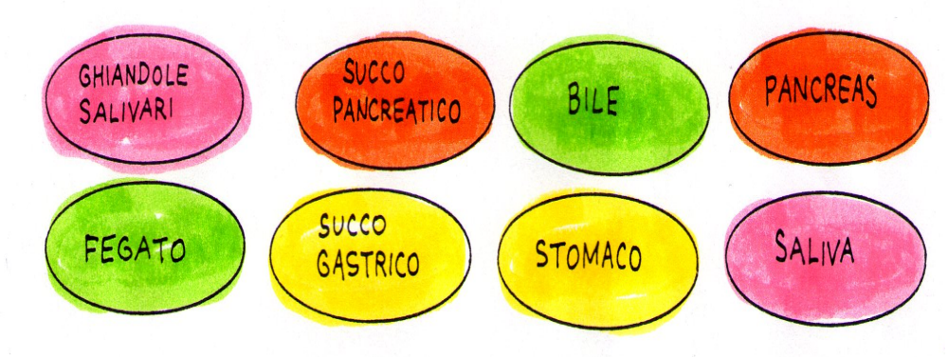
4
CRITERI per 31 richieste (mezzi voti)
31 esatte | 30 esatte | 29 esatte | 28-27 esatte | 26 esatte | 25-24 esatte | 23 esatte | 22-21 esatte | 20 esatte | 19-18 esatte | 17 esatte
10 | 10meno | 9,5 | 9 | 8,5 | 8 | 7,5 | 7 | 6,5 | 6 | 5

0 err | 1 err | 2 err | 3-4 err | 5 er | 6-7 err | 8 err | 9-10 err | 11 err | 12-13 err | 14 e più er
10 | 10men | 9,5 | 9 | 8,5 | 8 | 7,5 | 7 | 6,5 | 6 | 5

